## 岩手町地方公会計財務書類

（平成29年度決算）

平成31年３月

１　はじめに

　（１）地方公会計制度導入の目的

　（２）地方公会計の意義

　（３）公会計基準の比較

　（４）統一的な基準と総務省方式改訂モデルの違い

２　財務書類について

　（１）財務４表の種類

　（２）財務書類の相互関係

　（３）対象とする会計の範囲

　（４）作成基準日

３　一般会計等財務書類

（１）貸借対照表

　（２）行政コスト計算書

　（３）純資産変動計算書

　（４）資金収支計算書

４　全体財務書類

（１）全体財務書類とは

　（２）全体財務書類の概要

　（３）全体貸借対照表

　（４）全体行政コスト計算書

（５）全体純資産変動計算書

（６）全体資金収支計算書

５　連結財務書類

（１）連結財務書類とは

（２）連結財務書類の概要

（３）連結貸借対照表

（４）連結行政コスト計算書

（５）連結純資産変動計算書

（６）連結資金収支計算書

１　はじめに

（１）　地方公会計制度導入の目的

地方公共団体の予算、決算、会計制度は、地方自治法等の法令により、その調製方法や処理方法が規定されています。これらは、民間企業で採用されている「発生主義会計」に対して、「現金主義会計」と呼ばれ、現金の収入と支出の記録に重点を置いたものとなっています。

しかし、現金主義会計だけでは、地方公共団体の資産や債務の実態をつかみにくいことから、発生主義的な考え方を取り入れた決算資料の作成が求められていました。

そのため、全国の地方公共団体では総務省からの指針に基づき、「総務省方式改訂モデル」や「基準モデル」といった方法により財務書類を作成してきました。

現在では、多くの地方公共団体が上記２つの方式のほかに「東京都方式」等の独自モデルにより財務書類を作成しておりますが、複数の作成モデルが存在することにより、団体間の比較が困難であるなどの課題があったことから、平成27年１月に総務省より「統一的な基準による地方公会計について」要請があり、全国の地方公共団体は平成29年度末までに「統一的な基準」に基づいた財務書類を作成することになっています。

それを受けて、岩手町（以下、「本町」という。）では平成20年度決算から総務省方式改訂モデルによる財務書類を作成してきましたが、平成28年度決算から統一的な基準による財務書類を作成しています。

（２）　地方公会計の意義

地方公共団体における予算・決算に係る会計制度（官庁会計）は、予算の適正・確実な執行を図るという観点から、単式簿記による現金主義会計を採用しています。

一方で、財政の透明性を高め、説明責任をより適切に果たす観点から、単式簿記による現金主義会計では把握できない情報（ストック情報（資産・負債）や見えにくいコスト情報（減価償却費等））を報告する必要性が一層高まっており、そのためには、単式簿記による現金主義会計の補完として複式簿記による発生主義会計の導入が重要となります。

また、複式簿記による発生主義会計を導入することで、上記のとおりストック情報と現金支出を伴わないコストも含めたフロー情報の把握が可能となるため、公共施設等の将来更新必要額の推計や、事業別・施設別等の部分的な分析など、公共施設等のマネジメントへの活用につなげることも可能となります。

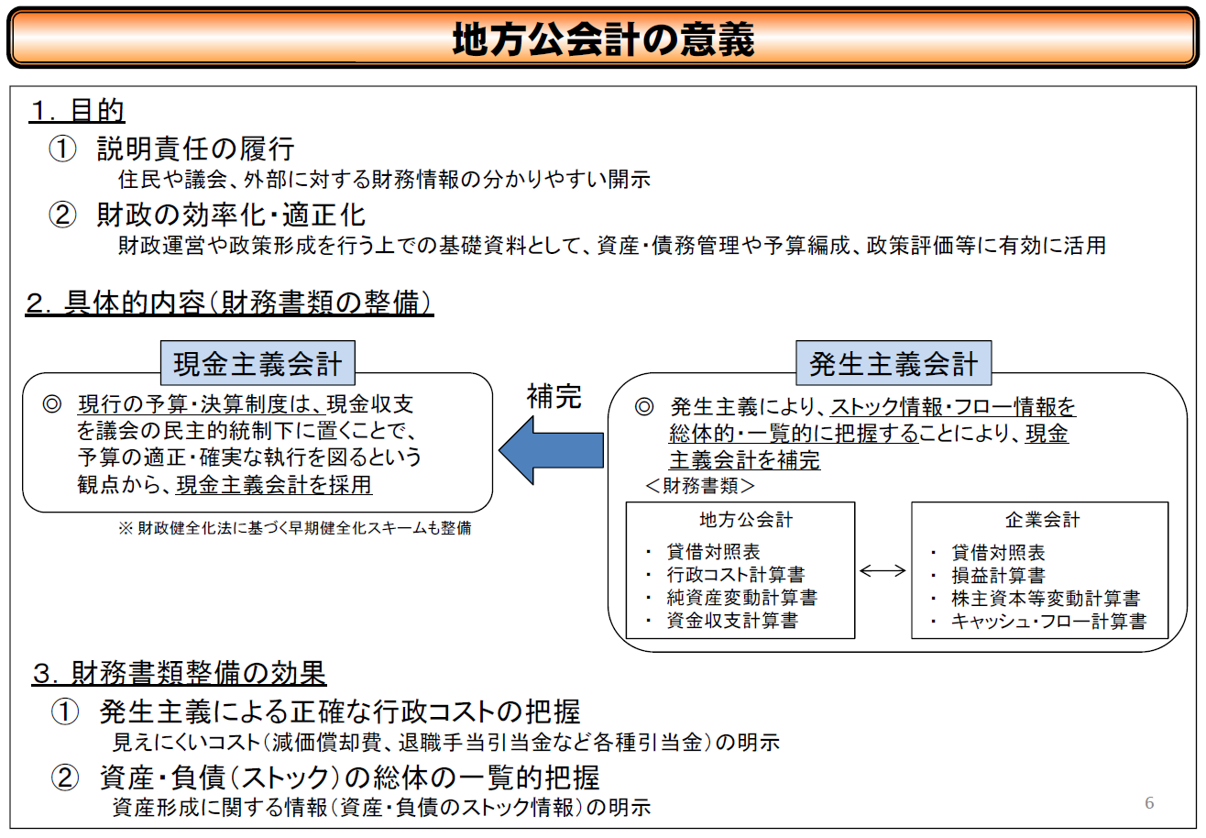

出典：「今後の地方公会計の整備促進について」（総務省）

（３）　公会計基準の比較

　従来の地方公会計制度の会計基準は「総務省方式改訂モデル」、「基準モデル」のほかに、「東京都方式」等があります。

そのような状況の中、平成27年１月に総務省より、平成29年度末までに全ての地方公共団体が統一的な基準による財務書類を作成するよう要請されました。

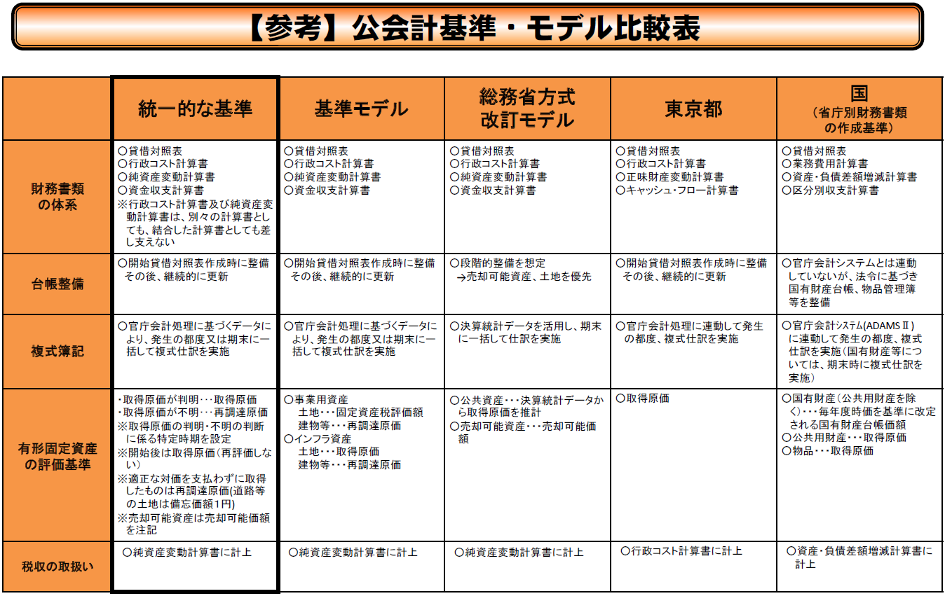

出典：「今後の地方公会計の整備促進について」（総務省）

（４）　統一的な基準と総務省方式改訂モデルの違い

①　概要

本町が従来作成していた総務省方式改訂モデルと統一的な基準を比較すると、次の３点の変更点があります。

ア 発生主義・複式簿記の導入

総務省方式改訂モデルは決算データを活用して財務書類を作成していましたが、統一的な基準では伝票単位で複式仕訳を行い、発生主義会計を導入します。

イ 固定資産台帳の整備

総務省方式改訂モデルでは必ずしも固定資産台帳の導入が前提とされていませんでしたが、統一的な基準では固定資産台帳の整備が必須となり、財務書類作成のほか公共施設等のマネジメントにも活用可能となります。

ウ 比較可能性の確保

地方公会計制度の会計基準は従来、様々な会計基準が存在していましたが、今後全ての地方公共団体が統一的な基準による財務書類を整備するため、団体間での比較が可能となります。

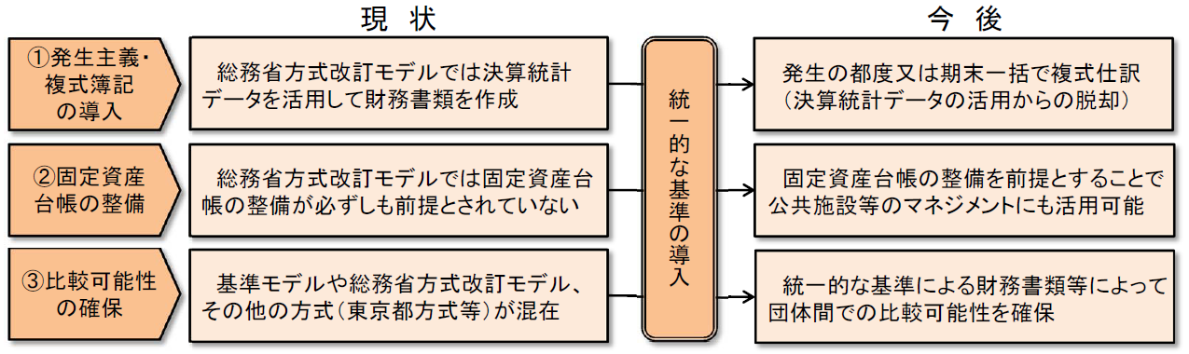

出典：「統一的な基準による地方公会計マニュアル」（総務省）

②　現金主義と発生主義

会計取引の認識基準の考え方には、「現金主義会計」と「発生主義会計」があります。民間の企業会計は「発生主義」を採用しており、現金支出を伴わないコスト（減価償却費、退職手当引当金等）を把握することができます。

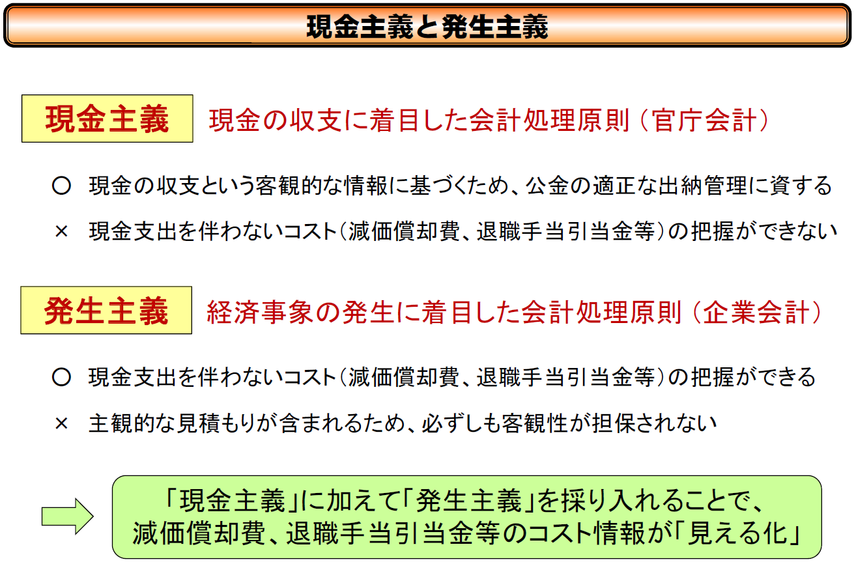

出典：「統一的な基準による地方公会計マニュアル」（総務省）

③　単式簿記と複式簿記

　複式簿記とは経済取引の記帳を二面的に行う簿記の手法で、伝票単位で複式簿記を行うことで資産等のストック情報が「見える化」されます。

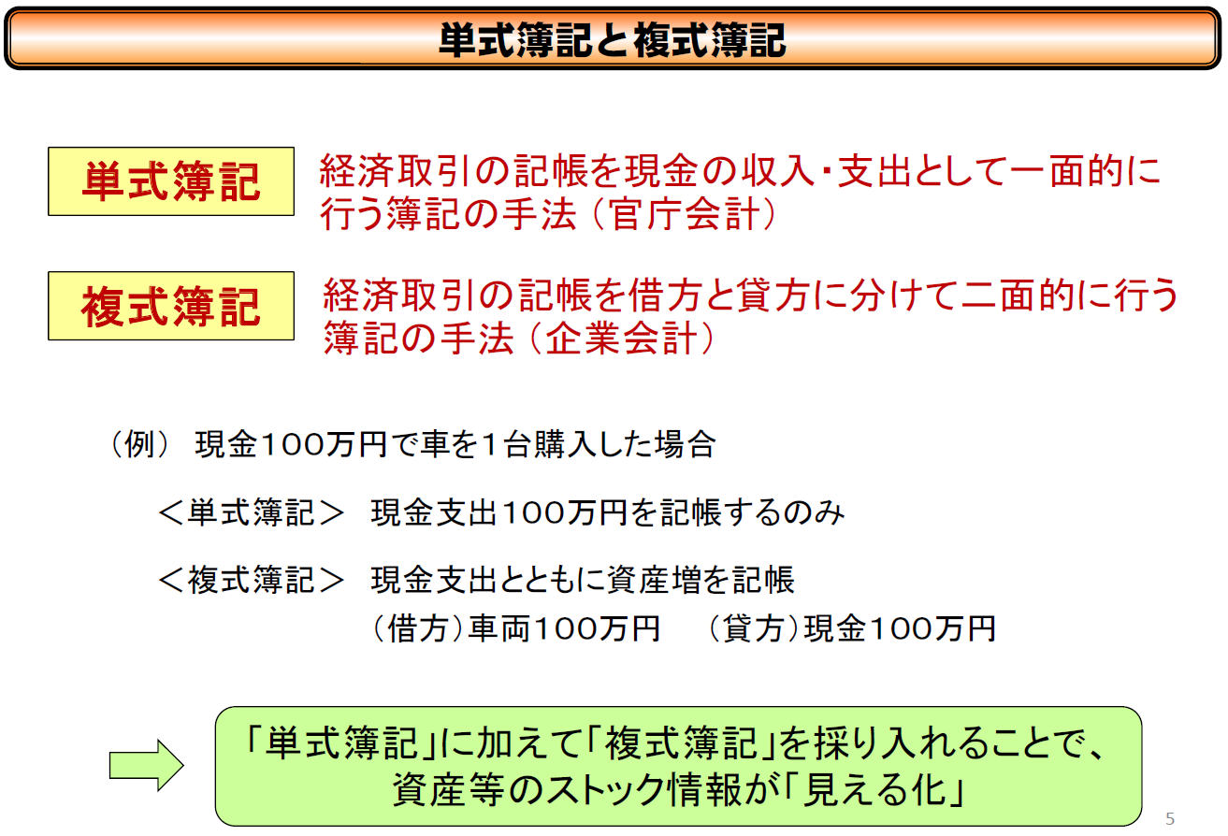

出典：「統一的な基準による地方公会計マニュアル」（総務省）

④　固定資産台帳

　ア 概要

固定資産台帳とは、地方公共団体が保有する財産（固定資産）をその取得から除売却処分に至るまで、その経緯を個々の資産ごとに記録・管理するための帳簿です。また、財務書類作成の基礎となる重要な帳簿の役割を果たすとともに、固定資産の適切な管理及び有効活用を行うための基礎となる台帳であり、金額情報や減価償却情報が含まれています。

　イ 固定資産台帳の必要性

　固定資産は、地方公共団体の財産の極めて大きな割合を占めるため、地方公共団体の財政状況を正しく把握するためには、正確な固定資産に係る情報が不可欠です。

統一的な基準による財務書類等の作成にあたっては、自団体の資産の状況を正しく把握することや、他団体との比較可能性を確保することが重要になることから、各地方公共団体の財政状況を表す財務書類の作成に必要な情報を備えた補助簿として固定資産台帳を整備する必要があります。

また、将来世代と現世代の負担公平性に関する情報や施設別・事業別等の財務情報を併せて示すこと等により、個別の行政評価や、公共施設の老朽化対策等に係る資産管理等といった活用につなげるためにも、固定資産台帳の整備は重要となります。

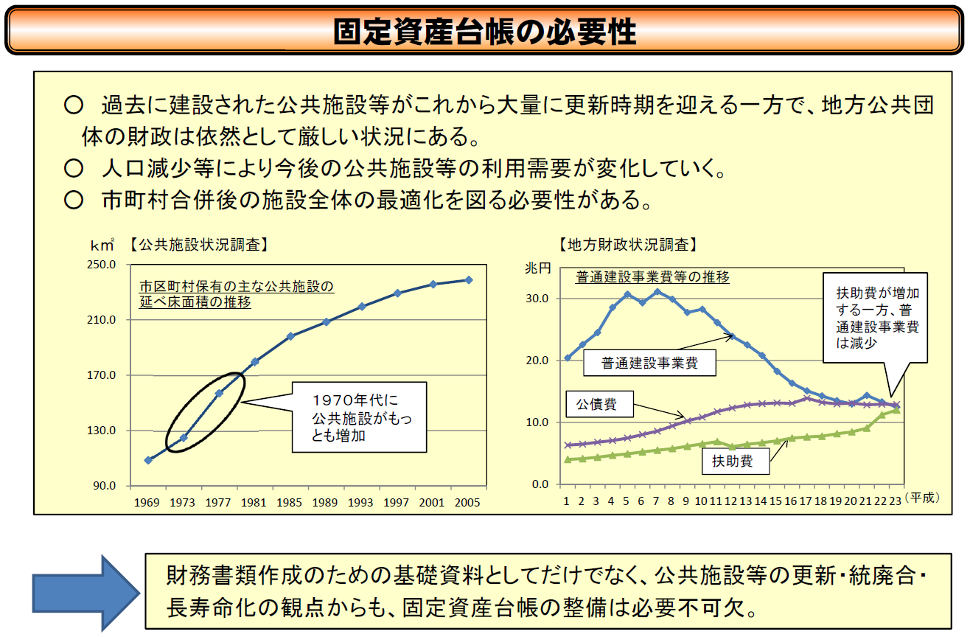

出典：「今後の地方公会計の整備促進について」（総務省）

⑤　比較可能性の確保

従来の地方公会計制度の会計基準は「総務省方式改訂モデル」、「基準モデル」及びその他の基準が混在していたため、団体間で比較することが困難などの課題がありました。

こうした課題を解決するため、平成27年１月に新たな会計基準である「統一的な基準」が総務省より示され、平成29年度末までに全ての地方公共団体はこの基準に基づいた財務書類を作成するよう要請されています。その財務書類を用いることにより、各団体を比較することが可能となり、財務書類の財務マネジメントへの活用機能の向上が図られます。

２　財務書類について

（１）　財務４表の種類

①　貸借対照表（バランスシート：BS）

年度末に保有する資産、負債、純資産を表示したものです。貸借対照表は資産と負債・純資産の合計額

が同じ額になることから，バランスシートともいいます。

ア 資産

学校、公園、道路等将来の世代に引き継ぐ社会資本や投資、基金等、将来現金化することが可能な財産

イ 負債

町債や退職給付引当金等、将来の世代の負担となるもの

ウ 純資産

過去の世代や国、県が負担した、将来返済しなくてよい財産

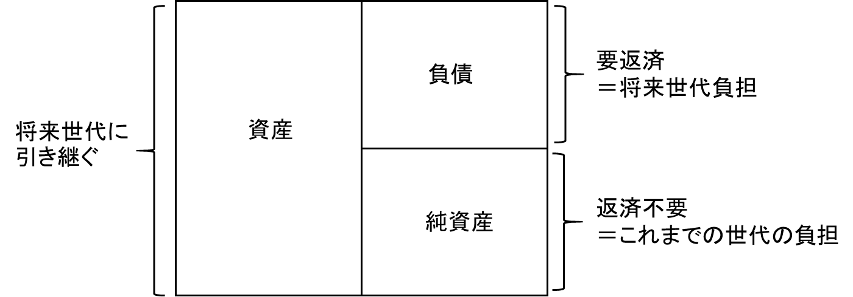

②　行政コスト計算書（PL）

１年間の行政運営コストのうち、福祉サービスやごみの収集にかかる経費など、資産形成につながらない行政サービスに要したコストを人件費、物件費等、その他の業務費用、移転費用に区分して表示するとともに、これらの行政サービスに対する財源として、使用料・手数料などの経常収益を表示しています。また、災害復旧費などの臨時損失と資産売却などによる臨時利益を併せて表示したものです。

③　純資産変動計算書（NW）

純資産（過去の世代や国、県が負担した将来返済しなくてよい財産）が年度中にどのように増減したかを表示したものです。

④　資金収支計算書（キャッシュ・フロー計算書：CF）

１年間の資金の増減を「業務活動収支」､「投資活動収支」､「財務活動収支」に区分し残高を表示したもので､どのような活動に資金が必要であったかを表示したものです｡

（２）　財務書類の相互関係

財務４表の相互関係は次のとおりとなります。

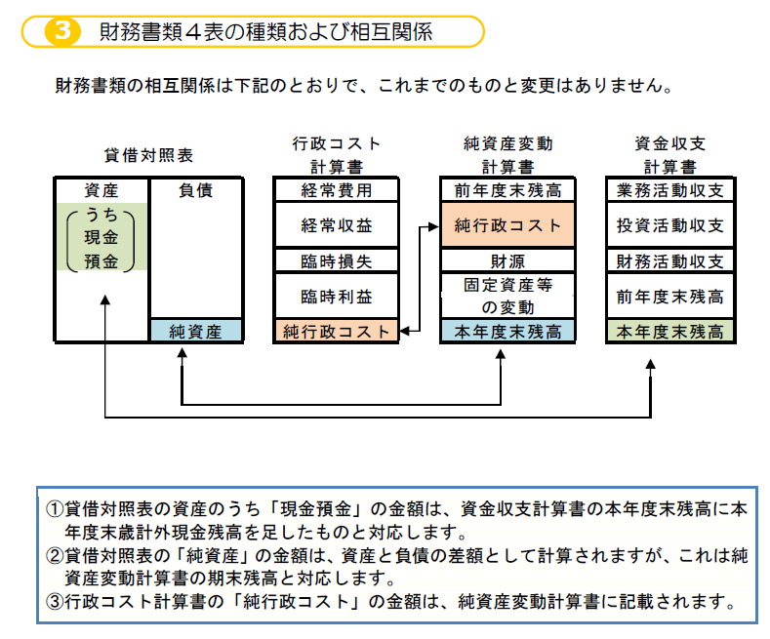

出典：「財務書類作成にあたっての基礎知識」（総務省）

（３）　対象とする会計の範囲

財務書類は、「一般会計」、条例で定める特別会計及び公営企業会計を含めた「全体会計」、さらに本町に関係する一部事務組合や第三セクター等を含めた「連結会計」の３つの会計で作成しています。



（４）　作成基準日

作成基準日は、会計年度末（平成30年３月31日）としました。ただし、出納整理期間（平成30年４月１日～５月31日）における取引は、作成基準日までに処理したものとしています。